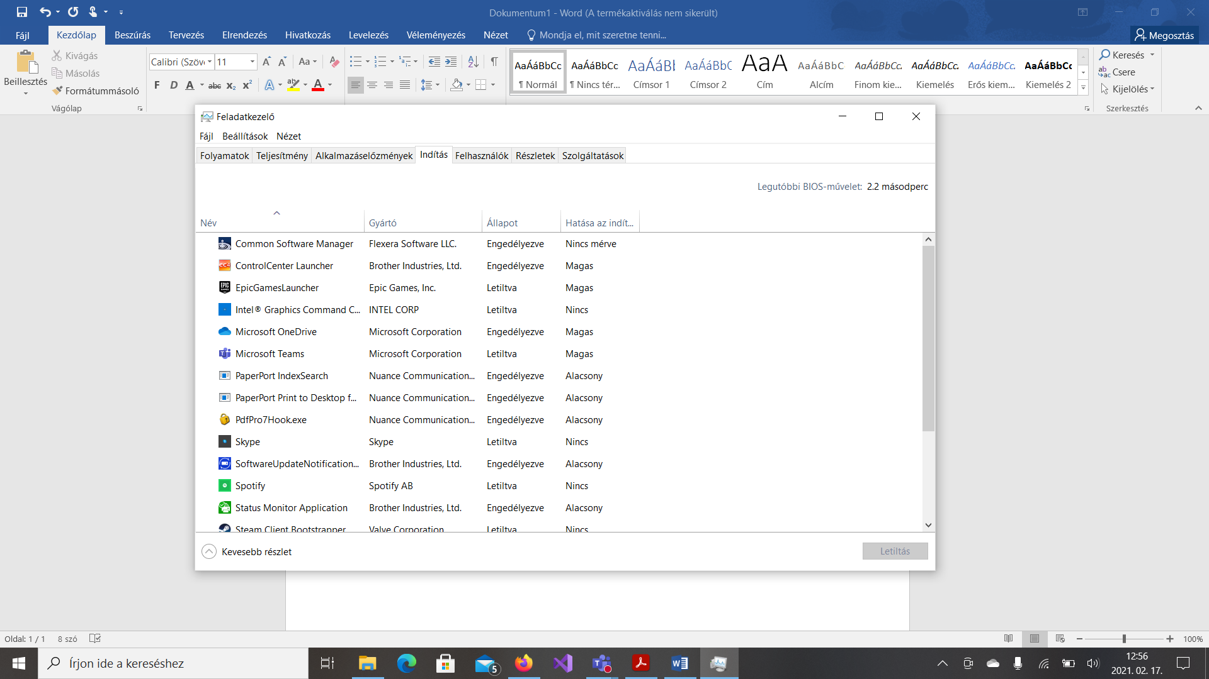

Ezen a képen látni az indításkor elinduló programokat. Ezekből sok le van tiltva amiknek nem kell egyből elindulnia.

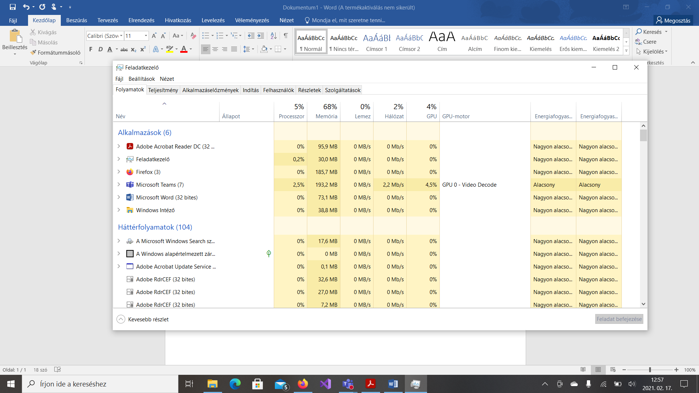

Itt a folyamatokat lehet nyomon követni, amik aktuálisan a gépen futnak. Ezekből látszik, hogy a programok mennyit foglalnak le a gépből.

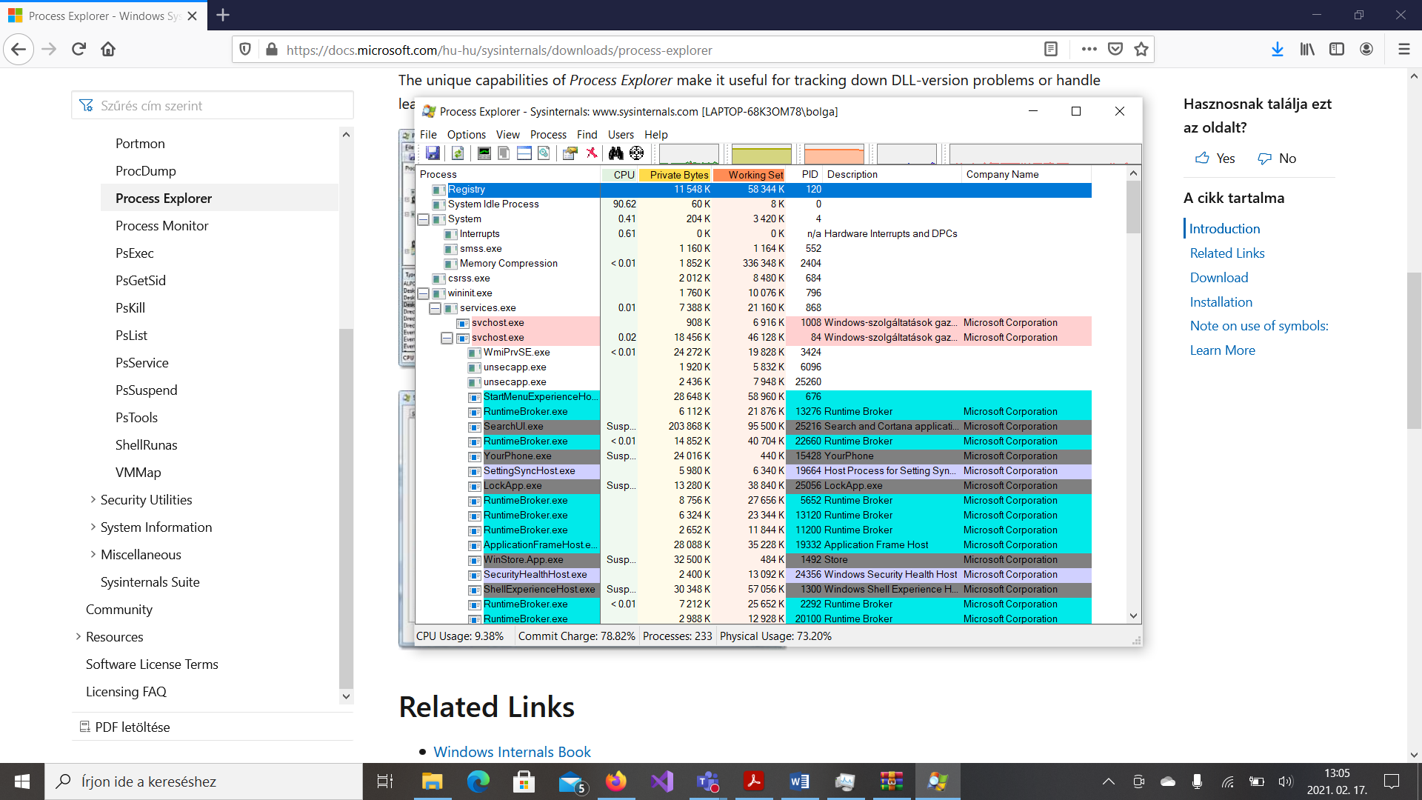

Process explorer: Ez hasonló mint a Task Managger. Ugyan úgy nyomon tudjuk követni, hogy melyik program mennyit foglal le a gép erőforrásaiból. Ez egy picit részletesebb. A programok alprogramjait is megtudjuk nézni.

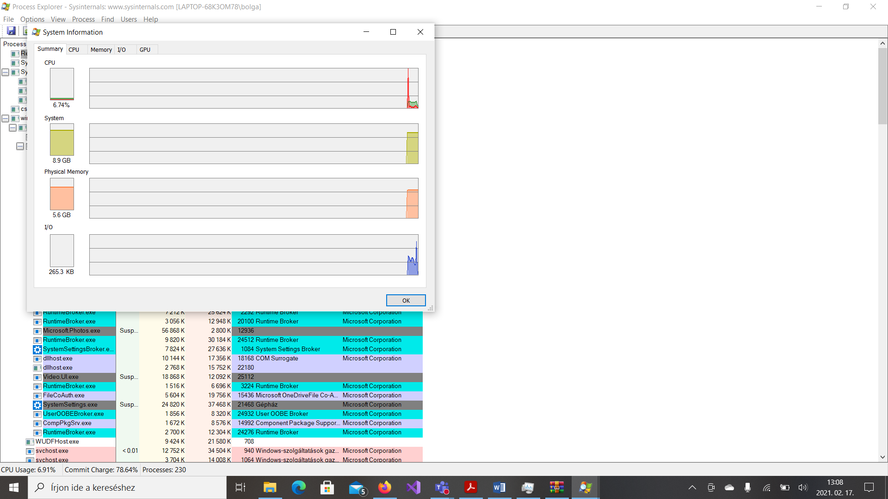

Különböző menüpontokon grafikusan is látni a processzor, videókártya foglaltságát.

Process monitoring:

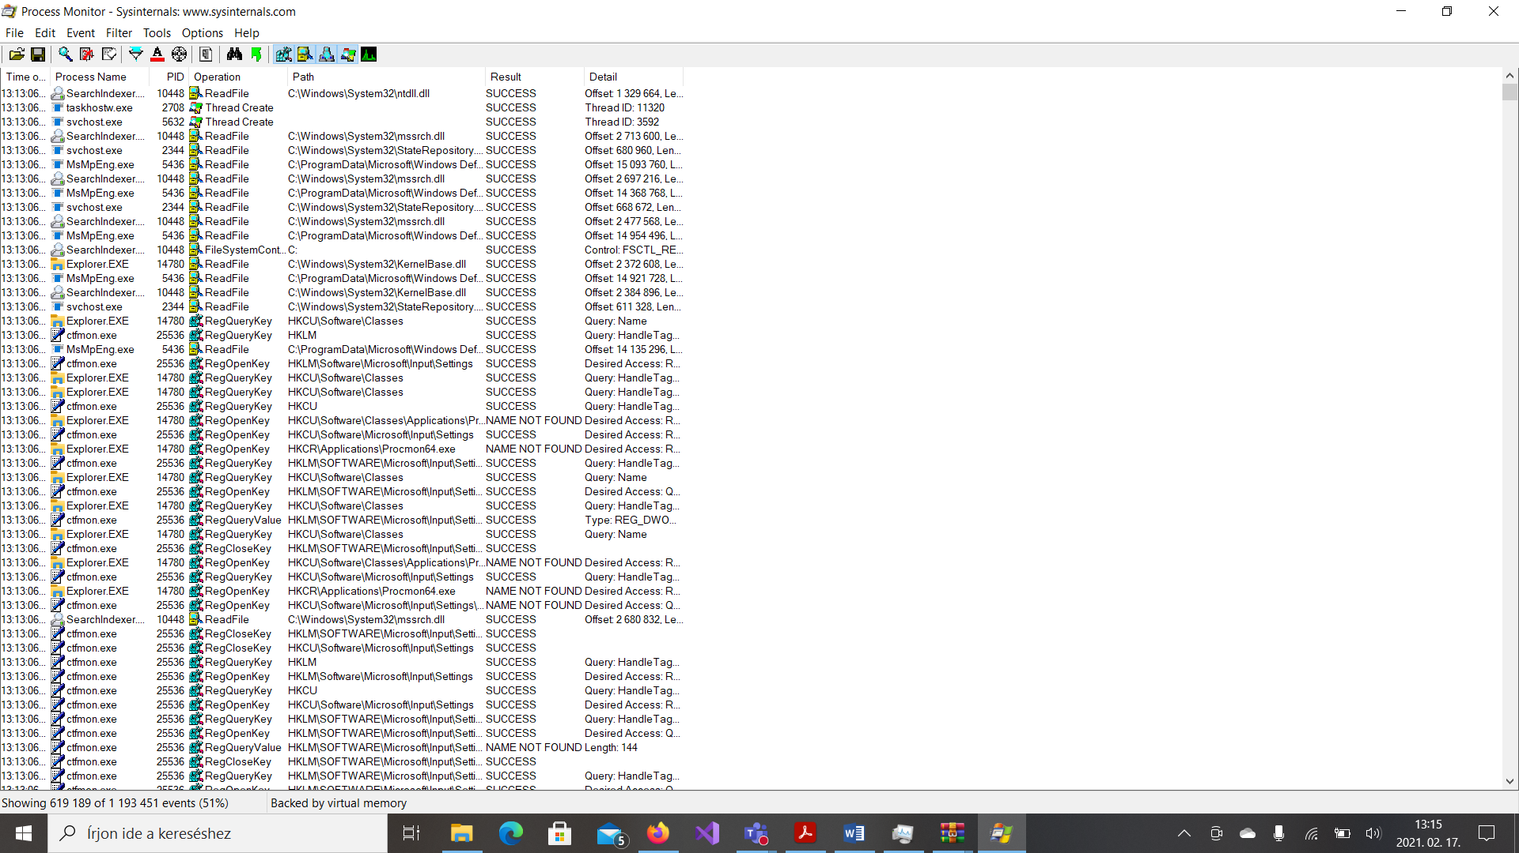

Ezzel az alkalmazással nyomon tudjuk követni miket nyitottunk meg. A rendszer milyen programokat indított el, hogy működjön a gép hiba mentesen. Részletesen le van írva minden program mikor nyitódott meg, a neve a programnak, mit hajtott végre a program, honnan indult el és sok adatok le lehet olvasni.

PsExec:

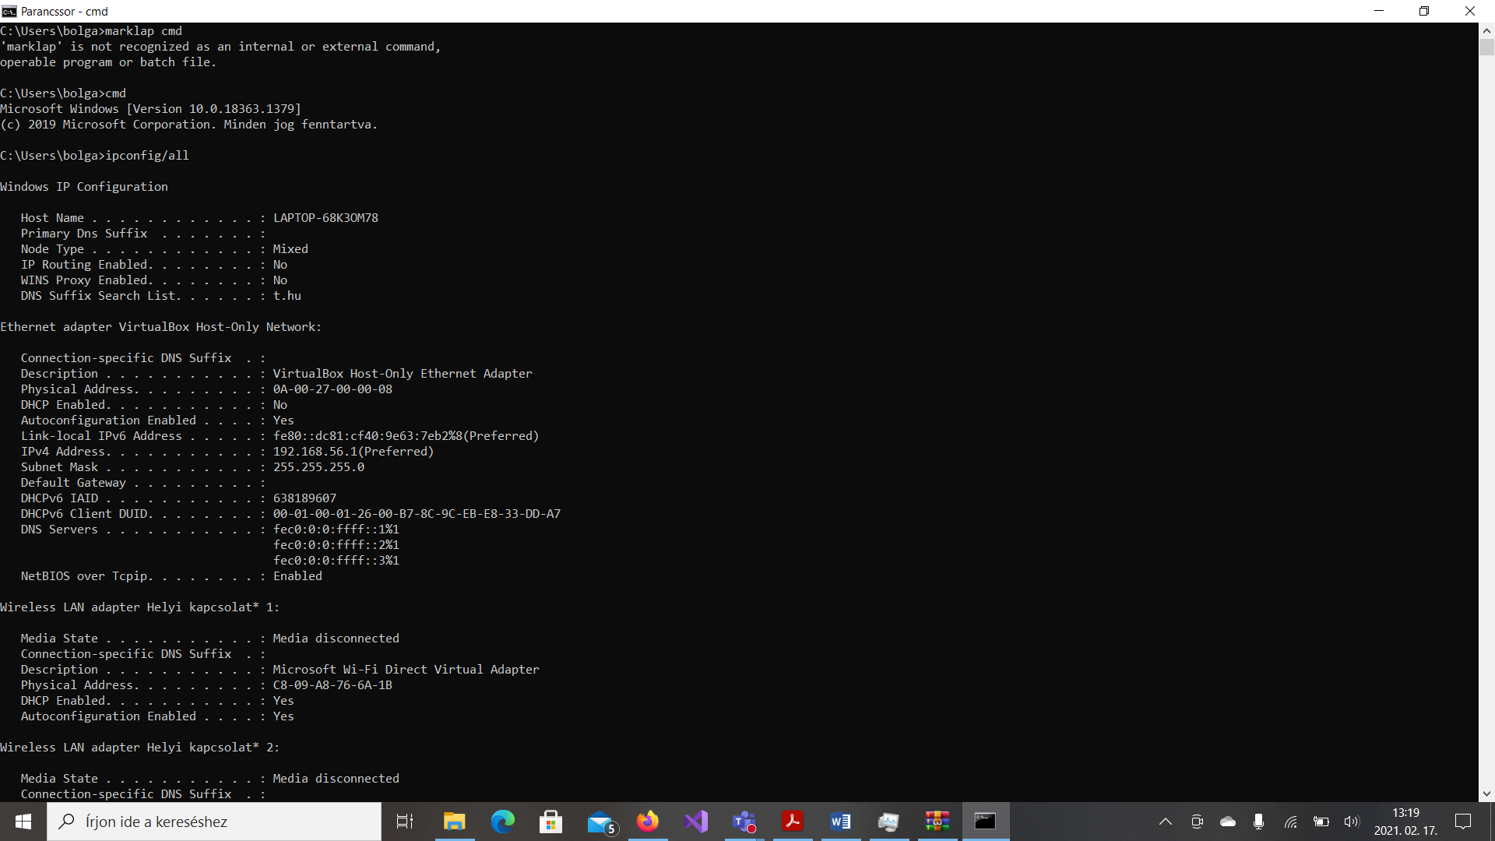

Cmd-t elindítva különböző parancsokkal le tudjuk kérni a gép adatait. Hálózati adatokat tudunk lekérni. Itt az ipconfig /all paranccsal le kértem a gép adatait. Hálózatra van e csatlakoztatva, a gép részeinek a neve. A hálózat amire csatlakoztatva vagyunk pontos részletei neve ip-cím stb.

Access enum:

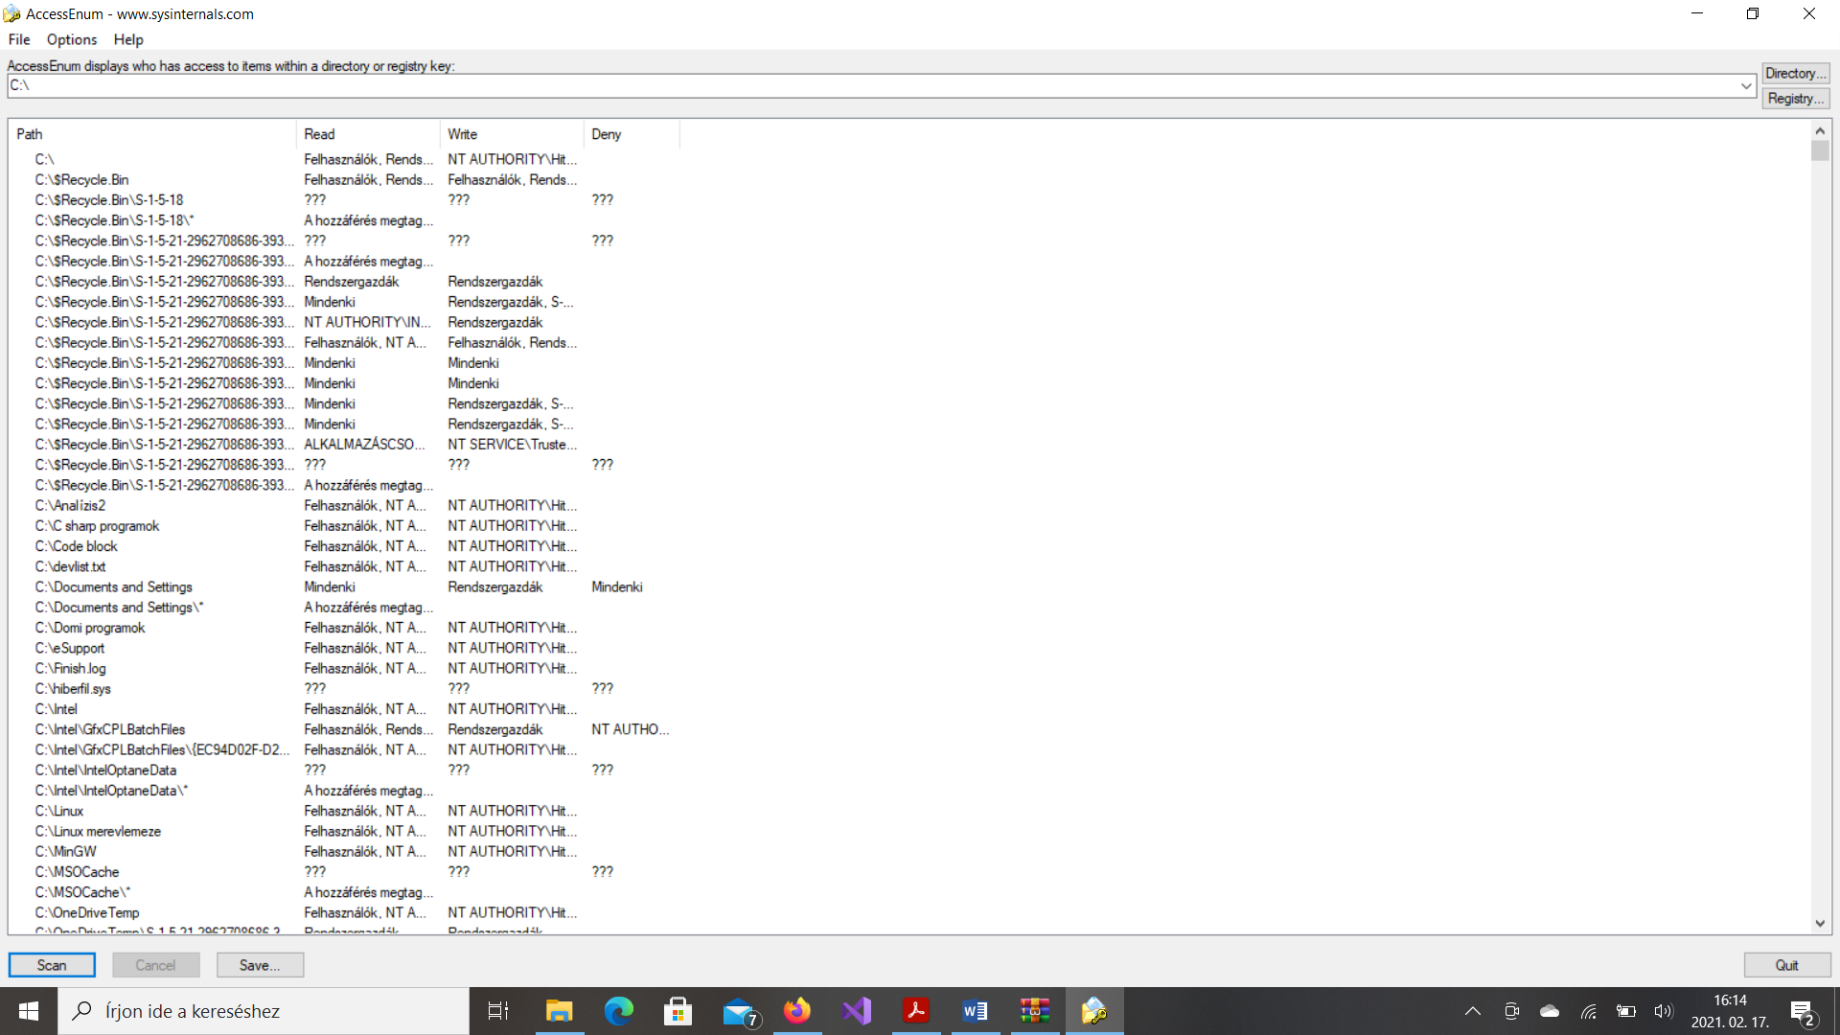

Működésének a lényege, hogy kiválasztjuk azt a mappát meghajtót amit át kellene vizsgálnia és a scan-re kattintva át nézi azt. Hozzá féréseket vizsgál. Ezeket egy lista nézetbe tudjuk nyomon követni és látni.

TCP view:

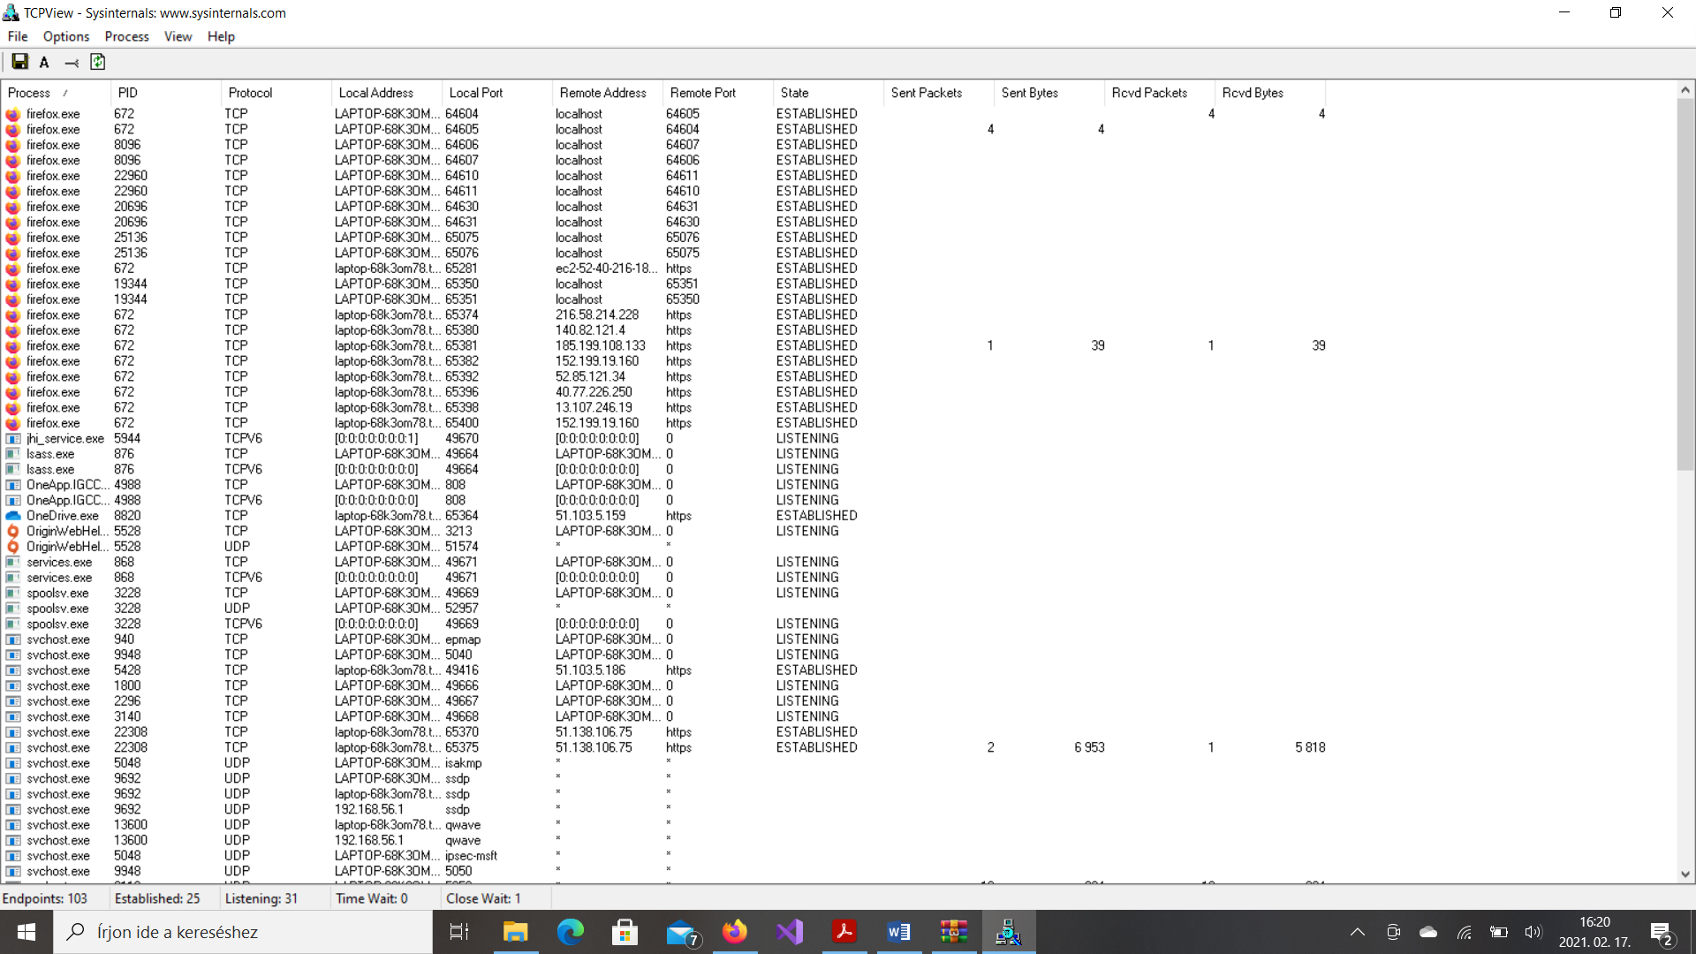

Ezzel az alkalmazással nyomon lehet követni a különböző TCP-s tevékenységeket a gépen. Ezt listázva tárja elénk a gép. Láthatjuk a böngésző nevét, az ip címet és sok más adatot. Ezeket el lehet menteni opcionálisan ki be tudjuk kapcsolni, hogy mit szeretnénk látni és mit nem.

Autoruns:

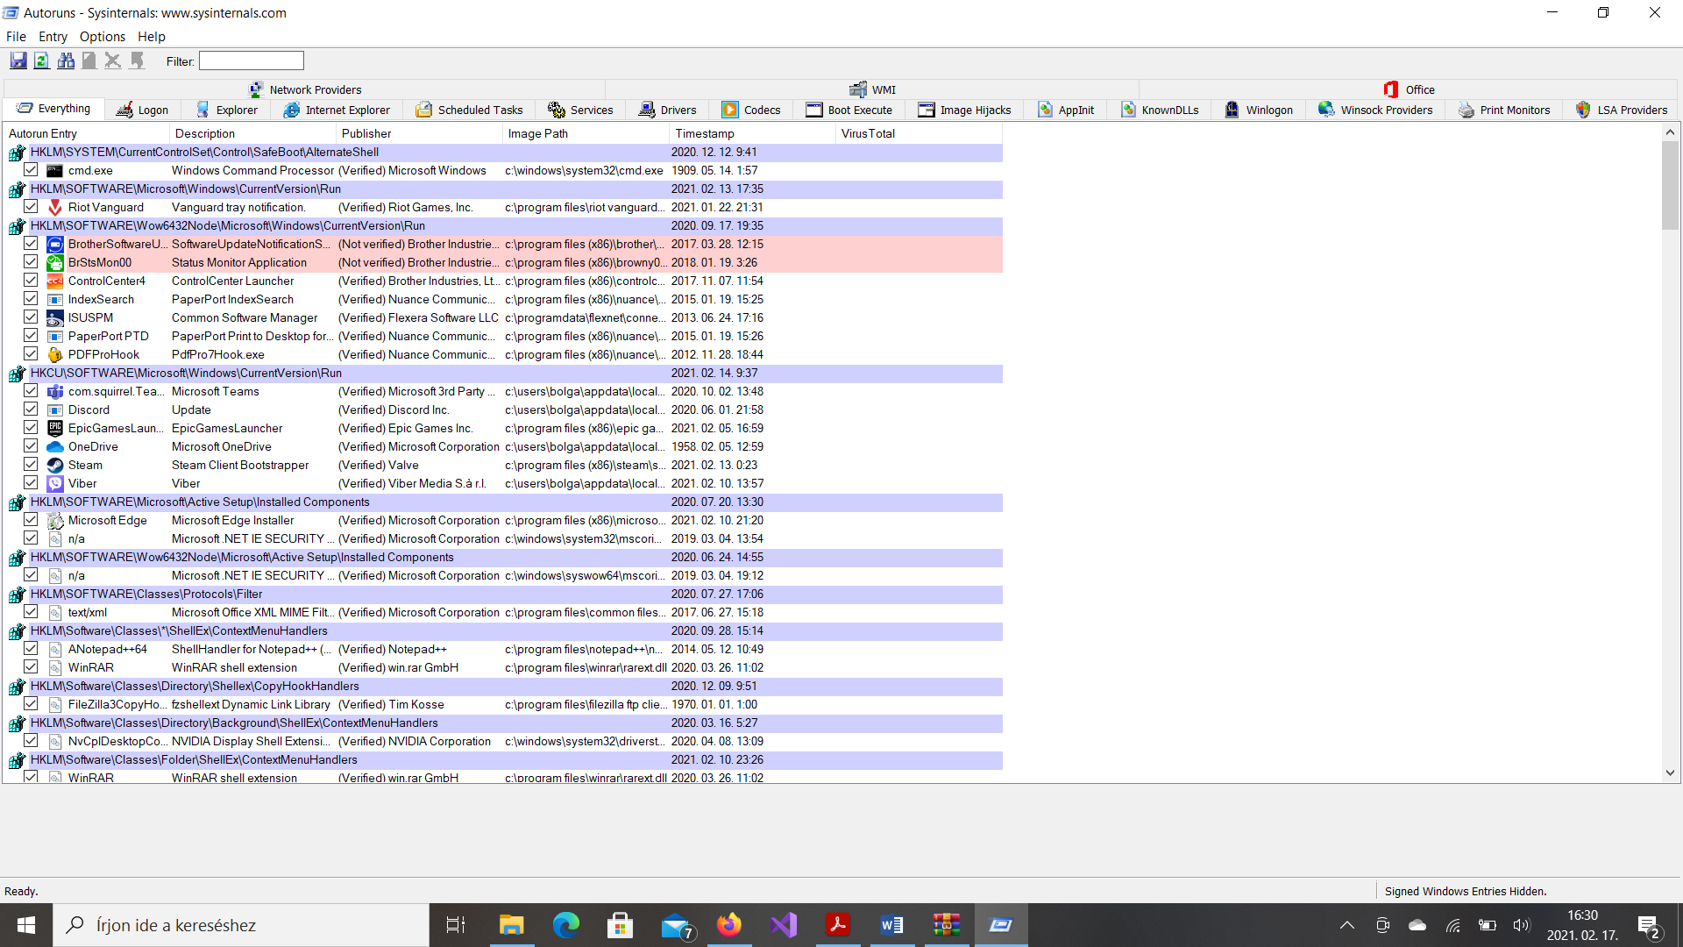

Ez a program azt monitorozza, hogy amikor elindítjuk, a gépet milyen programok indulnak el automatikusan. Látható mikor készült egy időbélyeget, a program nevét helyét stb. A fenti menüpontokba vannak kategorizálva az egyes programok. Ha rákattintunk, akkor csak az adott alkalmazásokat mutatja. Ezek külön színnel vannak mutatva. A program a gép indításokat és kikapcsolásokat is mutatja. Ezeket ki és be is tudjuk kapcsolni, hogy lássuk e. Ezeket le is tudjuk menteni, de törölni is tudjuk az előzményeinket. Nyomon tudjuk követni milyen alkalmazások indulnak el a gép indításakor. Jobb egérgombbal kattintva az alkalmazásokra egyesével különböző információkat tudhatunk meg róluk.